membre de la Fédération Patrimoine-Environnement
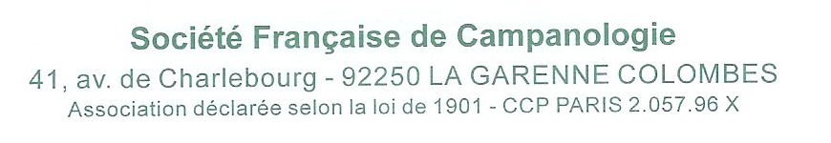
.

Formation des Chargés d’inventaire campanaire

Pour qui ?
La Société Française de Campanologie organise une session de formation destinée aux personnes francophones impliquées dans une activité d’inventaire campanaire et qui souhaitent acquérir les compétences nécessaires, théoriques et pratiques, pour engager et mener à bien un travail d’inventaire spécifique au domaine campanaire ou qui, ayant déjà une expérience, souhaitent se perfectionner en vue de présenter leur candidature à la certification de compétence délivrée par la SFC.
Quand ?
Cette formation se déroulera au moment de l’Ascension, du jeudi 28 mai au samedi 30 mai 2014.
Où ?
La session se déroulera dans une paroisse proche de Paris.
Quel Programme ?
Se reporter à l’annexe. Il est prévu une alternance d’exposés méthodologiques, d’études de cas sur documents, d’exercices d’application dans un clocher. Une large place sera laissée aux échanges entre les participants.
Animée par qui ?
L’animateur principal sera Régis Singer, expert campanaire, assisté d’Eric Sutter, SFC.
A quel coût ?
Une contribution aux frais d’organisation sera demandée (paiement à l’inscription) ; le montant sera déterminé début 2014. Une demande de subvention va être déposée pour couvrir le cas échéant une partie des frais de déplacement et d’hébergement.
Si vous êtes intéressé par cette formation et que vous souhaitez recevoir début 2014 le formulaire d’inscription avec les conditions financières et le lieu précis de la session, merci de retourner ce coupon à à la SFC, 41 av de Charlebourg 92250 La Garenne-Colombes.

NOM : Prénom :
Adresse postale :

Adresse électronique :
Souhaite être tenu informé des modalités d’inscription et des conditions financières concernant la formation de Chargés d’inventaire campanaire organisée par la SFC du 28 mai au 30 mai 2014.

Chargés d’inventaire campanaire
Pré-programme de formation

Début de la session : jeudi 28 mai (jour de l’Ascension) à 14h15

- Exposé introductif
- Objectifs et buts d’un inventaire campanaire
- Mandatement par la SFC en lien éventuel avec les services régionaux de l’Inventaire ;
- Typologie des différents clochers et des différents modes de sonnerie ; vocabulaire campanaire ;
- Préparation : repérage et choix du site ; contacts à prendre ; gestion du suivi ;
- Précautions à prendre ; équipement ; matériel et support de collecte des données ;
- Inventaire proprement-dit :
  - Mensurations de la cloche, prise des différentes mesures ;
  - Inscriptions de la cloche (épigraphie) : (différents caractères : onciales, gothiques, romains) ; abréviations ; décors de la cloche : (iconographie) : (blasons, effigies, frises, filets, cartouches, etc) ; techniques de frottis, moulages, etc. ;
  - Analyse musicale : relevé de la note au coup et de l’indice d’octave ; durée de résonance, etc. ;
  - Accessoires de la cloche : joug, paliers, ferrures, bélière, baudrier, battant, roue de sonnerie ou bras de tirage, corde, moteur de mise à la volée, moteur de tintement, etc ;
  - Beffroi (bois ou métal) ;
  - Mécanisme d’horloge (en service ou déposé) et accessoires (poids, balancier, tringlerie, marteau extérieur, etc) ;
  - Rapport photographique (vue générale et détails) ;
  - Travail de repérage d’éléments particuliers dans le clocher ainsi que des dysfonctionnements évidents (par exemple : usure à la frappe, mauvaise position d’un marteau de tintement, etc)
- Exploitation complémentaire à partir des archives : étude sur les personnages cités dans l’inscription (généalogie, héraldique, histoire locale) ; étude sur le patrimoine campanaire existant avant la Révolution ; étude sur le(s) fondeur(s) ;
- Etude sur les pratiques locales (façon de sonner, carillonnage, etc) ;
- Exploitation de la collecte des données : rédaction du rapport de visite ; alimentation de la base de donnée RECIF et d’autres bases spécialisées ; diffusion éventuelle ;
- Aspect financier de l’activité d’inventaire ;
- Présentation de la procédure de certification des compétences.
Fin de la session : samedi 30 mai vers 17h

